
PAPERETA de VOTACIÓ
Trobada d’alumnat mediador 2013
Sant Cugat del Vallès

Tria el vídeo que t’ha agradat més i explica el perquè
VíDEO 1  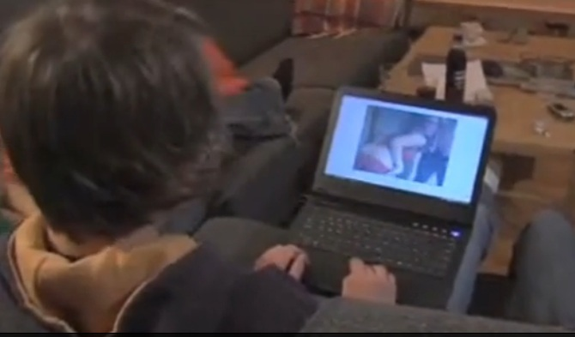 | VÍDEO 2  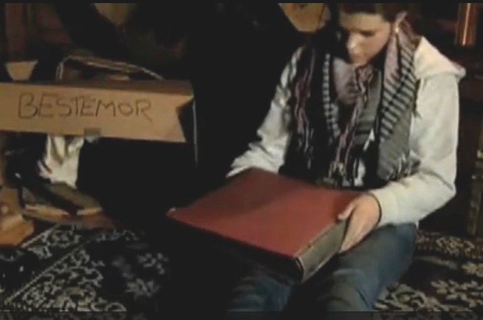 | VÍDEO 3  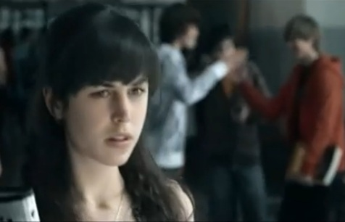 | VíDEO 4  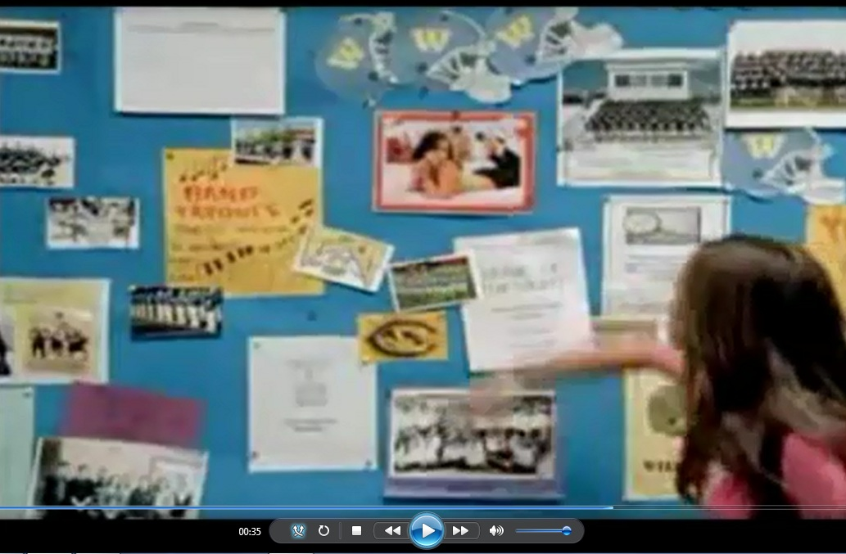 | VíDEO 5  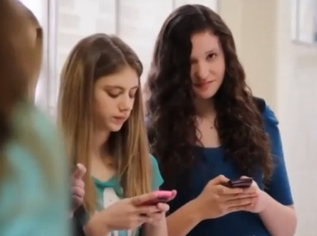

VíDEO ESCOLLIT Nº | Per què?
Nº
Títols proposats:

PAPERETA de VOTACIÓ
Trobada d’alumnat mediador 2013
Sant Cugat del Vallès

Tria el vídeo que t’ha agradat més i explica el perquè
VíDEO 1 | VÍDEO 2 | VÍDEO 3 | VíDEO 4 | VíDEO 5

VíDEO ESCOLLIT Nº | Per què?
Nº
Títols proposats:

